Memoria – Examen UT1

Moisés Antonio Pestano Castro

- Enlace al repositorio Github: https://github.com/MoisesAPC/exut1mapc

1. Aplicación completa

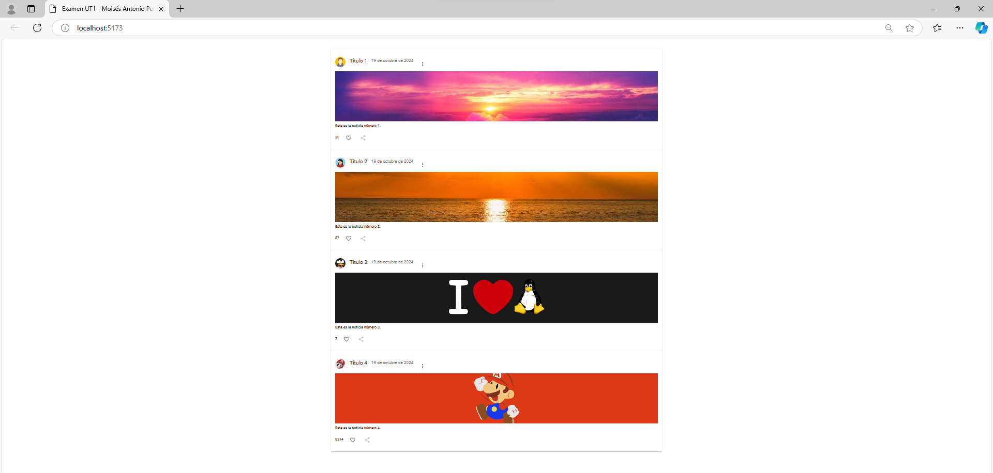

2. Noticia (corazón deshabilitado)

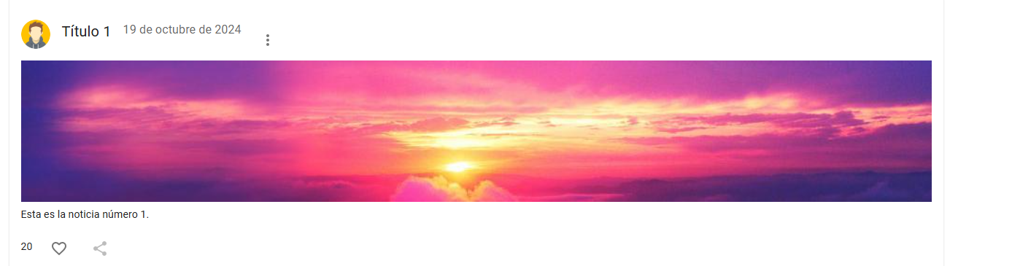

3. Noticia (corazón habilitado)

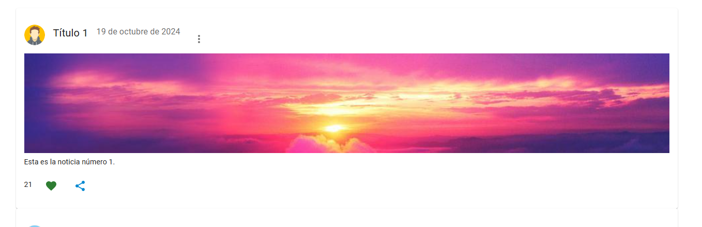

4. Diálogo modal

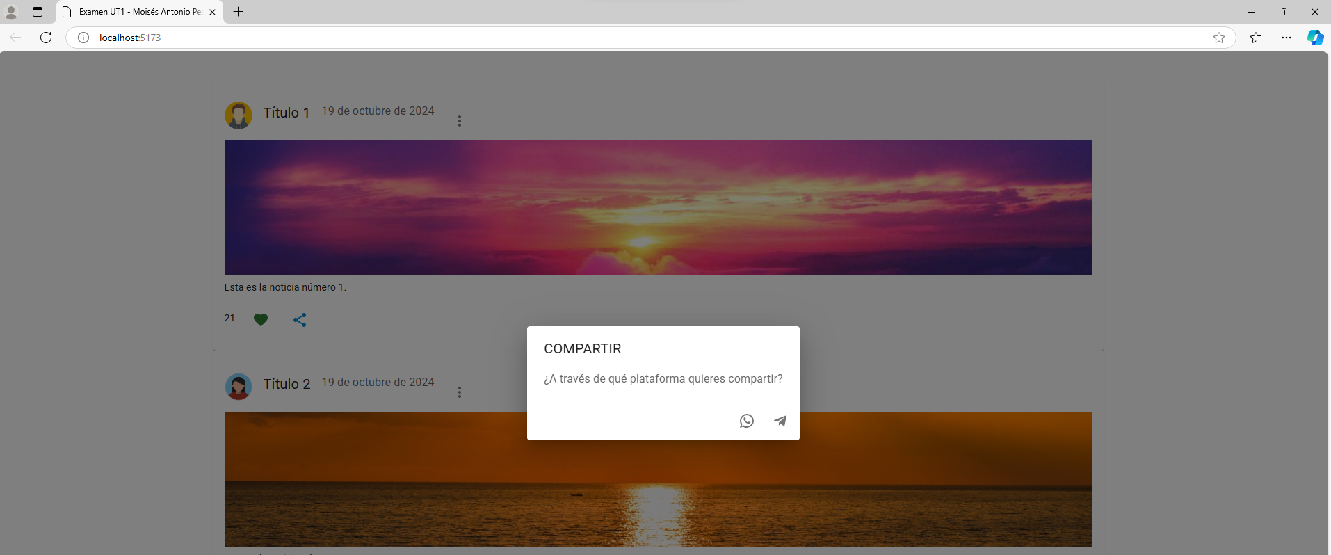

Botón de WhatsApp presionado:

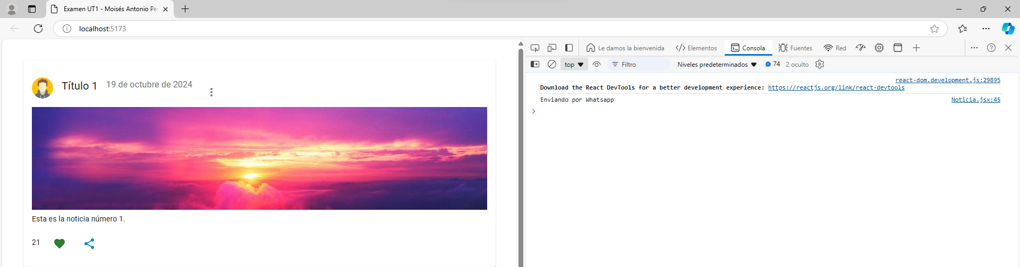
Botón de Telegram presionado:

